Introdução a Análise Fatorial usando o SPSS 16.0

MÁRIO DIEGO ROCHA VALENTE

SUMÁRIO

1. ANÁLISE MULTIVARIADA (AM) 3
1.1. Introdução 3
1.2. Principais Técnicas Multivariadas 3
1.3. Princípio da Causalidade 3
1.4. Classificação das Técnicas Multivariadas 4
1.4.1. Técnicas de Dependência 4
1.4.2. Técnicas de Independência 5
2. ANÁLISE FATORIAL (AF) 6
2.1. Aspectos Gerais 6
2.2. Tipos de Análise Fatorial 6
2.2.1. Análise Fatorial Exploratória (AFE) 7
2.2.2. Análise Fatorial Confirmatória (AFC) 7
2.3. Cargas Fatoriais 7
2.4. Histórico da Análise Fatorial 8
2.5. Definições Clássicas 9
2.6. Modelo Estatístico da Análise Fatorial 10
2.6.1. Comunalidades 14
2.7. Principais Etapas para Aplicação da Análise Fatorial 15
2.8. Métodos de Estimação dos Fatores 16
2.8.1. Método das Componentes Principais 17
2.8.2. Método da Máxima Verossimilhança 17
2.9. Métodos de Rotação dos Fatores 18
2.9.1. Rotação Ortogonal 19
2.9.1.1. Rotação Varimax 19
2.9.2. Rotação Oblíqua 21
2.10. Métodos de Escolha do Número de Fatores 22
2.11. Tamanho de Amostra para Aplicação da Análise de Fatores 24
2.12. Escores Fatoriais 24
2.13. Métodos de Estimação dos Escores Fatoriais 24
2.13.1. Método de Regressão 25
2.14. Padronização dos Escores Fatoriais 26
2.15. Análise da Viabilidade da Análise de Fatores 27
2.15.1. Matriz Anti-Imagem 27
2.15.2. Teste de Esfericidade de Bartlett 27
2.15.3. Teste de Kaiser-Meyer-Olkin (KMO) 28
2.15.4. Measure of Sampling Adequacy (MSA) 29
2.16. Limitações da Análise Fatorial 29
2.17. Matriz dos Resíduos 29
3. SPSS FOR WINDOWS 31
3.1. Introdução 31
3.2. Análise Fatorial via SPSS 11 31
4. APLICAÇÕES EM DIVERSAS ÁREAS 36
4.1. Exemplo Prático: O Caso da Avaliação de Imóveis em Belém 36
5. REFERÊNCIAS BIBLIOGRÁFICAS 40

ANÁLISE MULTIVARIADA (AM)

Introdução

O desenvolvimento tecnológico oriundo das descobertas científicas tem alavancado o próprio desenvolvimento científico, ampliando em várias ordens de grandeza à capacidade de obter informações de acontecimentos e fenômenos que estão sendo analisados. Uma grande massa de informação deve ser processada antes de ser transformada em conhecimento. Portanto, cada vez mais se está necessitando de ferramentas estatísticas que apresentem uma visão mais global do fenômeno que aquela possível numa abordagem univariada.

A denominação “Análise Multivariada” corresponde a um grande número de método e técnicas que utilizam simultaneamente todas as variáveis na interpretação teórica do conjunto de dados obtidos. A principal vantagem das técnicas multivariadas é sua habilidade em acomodar múltiplas variáveis em uma tentativa de compreender as relações complexas não possíveis com métodos univariados e bivariados. Aumentar o número de variáveis também aumenta a possibilidade de que nem todas as variáveis são não-correlacionadas e representativas de conceitos distintos. Em vez disso, grupos de variáveis podem ser inter-relacionados a ponto de todos serem representativos de um conceito mais geral. Isso pode ser por planejamento, como a tentativa de medir as muitas facetas da personalidade ou de uma imagem, ou pode surgir simplesmente da adição de novas variáveis.

Em qualquer caso, o pesquisador deve saber como as variáveis estão inter-relacionadas para melhorar interpretar os resultados. Finalmente, se o número de variáveis é muito grande ou se há uma necessidade de representar melhor um número menor de conceitos, em vez das muitas facetas, a Análise Multivariada pode auxiliar na seleção de um subconjunto representativo de variáveis ou mesmo na criação de novas como substitutas das variáveis originais, e ainda mantendo seu caráter original.

Principais Técnicas Multivariadas

A análise multivariada é um conjunto de técnicas para analise de dados que está sempre em expansão. Dentre as técnicas mais conhecidas e usadas na literatura, estão: Análise de Componentes Principais, Análise Fatorial, Regressão Linear Múltipla, Análise Discriminante, Análise Multivariada de Variância (MANOVA), Análise Multivariada de Covariância (MANCOVA), Análise Conjunta, Análise de Correlação Canônica, Análise de Agrupamento, Análise de Correspondência, Regressão Logística, Escalonamento Multidimensional e Equações Estruturais, Rede Neural e Lógica Fuzzy.

Princípio da Causalidade

Para compreender a análise fatorial é necessário conhecer os conceitos de independência e causalidade entre variáveis, pois eles serão usados para especular sobre como as correlações observadas foram geradas (ARANHA & ZAMBALDI, 2008).

Aranha e Zambaldi (2008), o conceito de causalidade está ligado ao motivo pelas quais as variáveis se associam linearmente, ao que está por trás da associação. Uma possível explicação para correlações estatisticamente significantes é de que uma variável cause a outra. Ao acreditar que uma variável computada seja a causa de ocorrência da outra e que há entre elas uma proporcionalidade, ele espera encontrar uma relação linear positiva. No entanto, a postulação de relações causais diretas entre variáveis observadas não é a única forma de explicar a existência de correlações relevantes e estatisticamente significantes.

Assim, é coerente esperar que variações nos fatores causem alterações em seus respectivos itens. Isto é, faz sentido que os itens referentes a um mesmo fator de avaliação estejam correlacionados, não porque um cause o outro, mas porque todos são causados por um mesmo fator comum.

Essa explicação demonstra que, embora o coeficiente de correlação possa apontar associações positivas, negativas ou independência linear entre variáveis, ele não esclarece por si só a causa dessas associações. Para compreendê-las, são necessárias reflexão teórica e aplicação de testes empíricos para as hipóteses formuladas a partir dessa reflexão.

Para representar as relações de associações e causalidade entre variáveis e seus efeitos nas correlações entre elas, utiliza-se uma notação gráfica tradicional de uma área da estatística chamada Path Analysis, onde significa Análise de Caminhos. Seu principal beneficio em nosso caso, é o uso de diagramas para representar graficamente modelos de análise fatorial, pois sua notação permite visualizar todos os caminhos percorridos pelas relações, causais ou não, entre as variáveis de um estudo. De acordo com essa notação gráfica, variáveis observadas (itens) são representadas por um quadrado, enquanto que as variáveis não - observáveis (latentes ou fatores) são representadas por um circulo. As relações de causas entre as variáveis são determinadas por uma seta em linha reta, da causa para conseqüência (ARANHA & ZAMBALDI, 2008).

Classificação das Técnicas Multivariadas

Quando se considera a aplicação de técnicas estatísticas multivariadas, a primeira questão é: as variáveis podem ser divididas em uma classificação de dependentes e independentes.

Técnicas de Dependência

Uma técnica de dependência pode ser definida como aquela na qual uma variável ou conjunto de variáveis é identificado (a) como a variável dependente a ser predita ou explicada por outras variáveis conhecidas como variáveis independentes. Um exemplo de técnica de dependência é a Análise de Regressão Múltipla.

Y₁
X₁
X₂
X₃

Técnicas de Independência

A Análise Fatorial é uma técnica de interdependência nas quais todas as variáveis são simultaneamente consideradas, cada relacionada com todas as outras, empregando ainda o conceito da variável estatística, a composição linear de variáveis. Na AF, as variáveis estatísticas (fatores) são formadas para maximizar seu poder de explicação do conjunto inteiro de variáveis, e não para prever uma variável (eis) dependente(s). Se tiver que esboçar uma analogia com as técnicas de dependência, seriam no sentido de que cada variável observada (original) é uma variável dependente que é uma função de algum conjunto latente de fatores (dimensões) feitos eles próprios a partir de todas as outras variáveis. Logo cada variável é prevista por todas as outras.

F₁
X₁
X₂
X₃

ANÁLISE FATORIAL (AF)

Aspectos Gerais

Certos conceitos das ciências sociais e comportamentais não são bem definidos e existem muitas discussões sobre o real significado de termos como classe social, opinião pública, comportamento de risco ou personalidade extrovertida. Tais conceitos são freqüentemente chamados de variáveis latentes, desde que não são diretamente observáveis mesmo na população. Trata-se de construtos inventados pelos cientistas com o propósito de entender alguma área de interesse na pesquisa sendo realizada e para a qual não existe método operacional para fazer uma medida de forma direta.
Embora as variáveis latentes não possam ser observadas diretamente, alguns de seus efeitos aparecerão nas variáveis manifestas, ou seja, aquelas que podem ser verificadas. Fica claro que medir diretamente um conceito como preconceito racial não é possível; no entanto, pode-se, por exemplo, observar quando uma pessoa aprova, ou não, alguma legislação do governo a respeito deste assunto. Pode-se, também, saber de que raça são os amigos desta pessoa e assim assumir que tais observações são de algum modo, indicadores de uma variável mais fundamental, o preconceito racial (Everitt, 1984). O método mais conhecido para investigar a dependência de um conjunto de variáveis manifestas em relação a um número menor de variáveis latentes é a chamada Análise de Fatores.
A análise de fatores é uma das técnicas mais usuais do que se convencionou chamar de análise multivariada. Quando empregamos este tipo de análise estamos frequentemente interessados no comportamento de uma variável ou grupos de variáveis em covariação com outras (GREEN, 1976).
Em realidade a análise fatorial não se refere a uma única técnica estatística, mas a uma variedade de técnicas relacionadas para tornar os dados observados mais facilmente (e diretamente) interpretados. Isto é feito analisando-se os inter-relacionamentos entre as variáveis de tal modo que estas possam ser descritas convenientemente por um grupo de categorias básicas, em número menor que as variáveis originais, chamado fatores. Assim, o objetivo da análise fatorial é a parcimônia, procurando definir o relacionamento entre as variáveis de modo simples e usando um número de fatores menor que o número original de variáveis.
Mais precisamente, um fator é um construto, uma entidade hipotética, uma variável não observada, que se supõe estarem subjacente a testes, escalas, itens e, de fato, medidas de qualquer espécie. Como construtos, os fatores apenas possuem realidade no fato de explicarem a variância de variáveis observadas, tal como se revelam pelas correlações entre as variáveis sendo analisadas, ou seja, a única realidade científica que os fatores possuem vem das correlações entre testes ou variáveis sendo pesquisadas. Se os resultados de indivíduos em itens ou testes caminham juntos, então, na medida em que existam correlações substanciais entre eles, está definido um fator.

Tipos de Análise Fatorial

Técnicas analíticas fatoriais podem atingir seus objetivos ou de uma perspectiva exploratória ou de uma confirmatória. Existe um debate contínuo sobre o papel apropriado da análise fatorial, onde muitos pesquisadores consideram a AF apenas exploratória, útil na busca da estrutura em um conjunto de variáveis ou como um método de redução de dados. Sob essa perspectiva, as técnicas analíticas fatoriais consideram o que os dados oferecem e não estabelecem restrições a priori sobre o número de componentes a serem extraídos. Para muitas, talvez a maioria das aplicações, esse uso da AF é adequado. No entanto, em outras situações, o pesquisador tem preconcebido idéias sobre a real estrutura dos dados, baseado em suporte teórico ou em pesquisas anteriores. Ele pode desejar testar hipóteses envolvendo questões sobre, por exemplo, quais variáveis deveriam ser agrupadas em fator ou número exato de fatores. Nesses casos, o pesquisador espera que a análise fatorial desempenhe um papel confirmatório, ou seja, avalie o grau em que os dados satisfazem à estrutura esperada.

Análise Fatorial Exploratória (AFE)
È comum um pesquisador analisar dados relativos a um fenômeno sem dispor de um quadro de referência teórica que o oriente completamente. Na maioria das vezes, essa situação decorre da falta de investimento na estruturação teórica do problema, da existência de lacunas na teoria ou da falta de ajuste de um modelo teórico proposto de antemão aos dados observados.
De qualquer modo, sempre deve haver um mínimo de teoria indispensável à utilização da AF, mesmo em sua forma exploratória. No mínimo, o pesquisador deve supor que, por trás das variáveis observadas, há uma estrutura de fatores ortogonais ou oblíquos. Isso por si só não é pouco, pois exclui relações causais entre fatores, relações causais entre variáveis observadas e correlações dos fatores únicos com outros fatores ou com variáveis cuja especificidade não determina.
Assumida a existência de uma estrutura fatorial subjacente, o objetivo primário da Análise Fatorial Exploratória é determinar a menor quantidade possível de fatores que possam reproduzir a estrutura de correlações das variáveis observadas. Secundariamente, o propósito é ajustar soluções em que um pequeno número de variáveis tenha carga elevada em cada fator, pois isso facilita a interpretação da solução.

Análise Fatorial Confirmatória (AFC)
A aplicação na análise fatorial confirmatória procura verificar se os dados observados se comportam de acordo com uma expectativa teórica. Se isso ocorrer, serve como evidência favorável à validade dos dados e reforça a teoria proposta, se não acontecer, alerta para existência de problemas com os dados, com a teoria ou com ambos. O requisito mínimo para execução da análise fatorial confirmatória é o pesquisador possuir de antemão uma hipótese acerca da quantidade de fatores comuns e apresentar uma expectativa teórica sobre qual fator deve carregar em qual variável.

Cargas Fatoriais
As cargas fatoriais obtidas são, com efeito, reduções de dados muito mais complexos a tamanho manuseável para que o pesquisador possa interpretar melhor os resultados (KERLINGER, 1980).
A expressão carga fatorial ocorre freqüentemente. Uma matriz de cargas fatoriais é um dos produtos finais da análise fatorial. Uma carga fatorial é um coeficiente, um número decimal, positivo ou negativo, geralmente menor do que 1, que expressa o quanto um teste ou variável observada está carregado ou saturado em um fator. Por outras palavras, quanto maior for a carga em cima de um fator, mais a variável se identifica com o que quer que seja o fator.
Em síntese, a análise fatorial é essencialmente um método para determinar o número de fatores existentes em um conjunto de dados, para determinar quais testes ou variáveis pertencem a quais fatores, e em que extensão os testes ou variáveis pertencem a/ou estão saturados com o que quer que seja o fator.
Assim, na AF uma situação, com inúmeras variáveis (X₁, X₂,..., X_{p}), é explicada a partir de dimensões escondidas (fatores: F₁, F₂, F₃). A Figura 1 demonstra graficamente o esquema geral da análise de fatores.
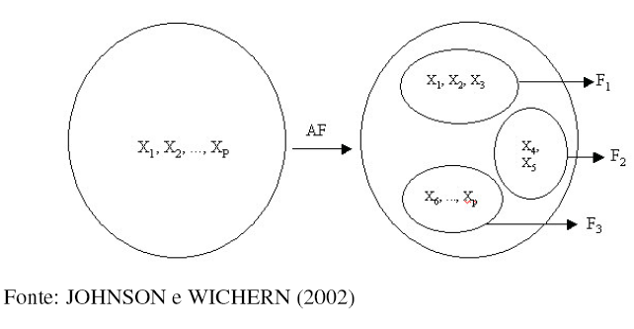
Figura 1. Esquema Geral da Análise Fatorial.
Conforme a Figura 1, quanto mais fortes for às correlações entre algumas variáveis dentre o grupo inicial, mais nítida é a visualização do fator gerado. Variáveis agrupadas num mesmo fator possuem, portanto alta correlação, enquanto que variáveis de fatores distintos possuem baixa correlação.

Histórico da Análise Fatorial

Historicamente, a origem das técnicas de análise de fatores ou análise fatorial está ligada a estudos da área de psicologia. Sua criação data do início do século XX, quando Karl Pearson (1901) e Charles Spearman (Spearman, 1904) desenvolveram um método para a criação de um índice geral de inteligência (fator “g”) com base nos resultados em vários testes (escalas) que refletiriam essa aptidão. Tratava-se de um primeiro método de AF, adequado para a estimação de um único fator. No entanto, o termo Análise de Fatorial foi introduzido por Louis L. Thurstone em 1931 no seu artigo Multiple Factor Analysis.

Thurstone (1931) identificou sete habilidades mentais primárias, em vez de um único fator g. Estudos mais recentes têm alterado a quantidade de fatores a serem considerados na análise de inteligência. No início, os métodos apresentavam uma característica mais empírica do que inferencial. Em 1933 Pearson e Hotteling deram um formalismo melhor as idéias criadas por Spearman, e assim impulsionado com essas idéias, em 1940 com Lawley, surge um primeiro trabalho com um maior rigor matemático, o que fez com que se aumentasse à aceitação dessas técnicas no ramo da psicologia (LAWLEY, 1940).

Definições Clássicas

A análise fatorial (AF), de modo geral, é uma técnica estatística multivariada que tem como princípio analisar a estrutura das inter-relações (correlações) entre um grande número de variáveis, ou seja, descrever a estrutura de dependência de um conjunto de variáveis através da criação de fatores, que são variáveis que, supostamente, medem aspectos comuns (Hair et al, 2005). Com o emprego dessa técnica, inicialmente podem-se identificar as dimensões isoladas da estrutura dos dados e então determinar o grau em que cada variável é explicada por cada dimensão ou fator.

Segundo Mingoti (2005), a AF tem como objetivo principal descrever a variabilidade original do vetor aleatório X, em termos de um número menor M de variáveis aleatórias, chamadas de fatores comuns e que estão relacionadas com o vetor original X através de um modelo linear. Neste modelo, parte da variabilidade de X, é atribuída aos fatores comuns, sendo o restante da variabilidade de X atribuído ás variáveis que não foram incluídas no modelo, ou seja, o erro aleatório.

Para Barroso e Artes (2003), a AF é uma técnica que descreve a estrutura de dependência de um conjunto de variáveis, através da criação de fatores, que são variáveis que, supostamente, medem aspectos comuns. Reis (1997) descreve a AF como um conjunto de técnicas cuja finalidade é representar ou descrever um número de variáveis iniciais a partir de um menor número de variáveis hipotéticas. Trata-se de uma técnica estatística multivariada que, a partir da estrutura de dependência existente entre as variáveis de interesse (em geral representada pelas correlações ou covariâncias entre essas variáveis), permite a criação de um conjunto menor de variáveis (variáveis latentes ou fatores), obtidas a partir das originais.

De acordo com Malhotra (2001), análise fatorial “é um nome genérico que denota uma classe de processos essencialmente para redução e sumarização dos dados”.

A análise fatorial é uma técnica de interdependência na qual todas as variáveis são simultaneamente consideradas, cada uma relacionada com todas as outras, empregando o conceito da variável estatística, a composição linear das variáveis. Ela difere das técnicas multivariadas de dependência (Regressão Múltipla, Análise Discriminante, Análise Multivariada de Variância ou Correlação Canônica), nas quais uma ou mais variáveis são explicitamente consideradas como as variáveis de critério ou dependentes e todas as outras são as variáveis preditoras ou independentes.

Na análise fatorial, as variáveis estatísticas (fatores) são formadas para maximizar seu poder de explicação do conjunto inteiro de variáveis, e não para prever uma variável (eis) dependente(s).

Na concepção de Pasquali (2003), a análise fatorial é uma técnica caucada sobre o pressuposto de que uma série de variáveis observadas, medidas, chamadas de variáveis empíricas ou observáveis pode ser explicada por um número menor de variáveis não observáveis, chamadas precisamente de variáveis fontes, mais conhecidas sob o nome de fatores.

As chamadas variáveis fontes seriam a causa do fato de que as variáveis observáveis se relacionam entre si, isto é, são responsáveis pelas intercorrelações (covariâncias) entre as variáveis. Supõe-se que, se as variáveis empíricas se relacionam entre si, é porque elas têm uma causa comum que produz esta correlação entre elas. E a esta causa comum que se chama de fator e cuja descoberta é precisamente a tarefa da análise fatorial. Então, nestas afirmações já fizemos dois postulados que a análise fatorial assume (Pasquali, 2003):

- Princípio da Parcimônia ou de Rank Reduction: Um número menor de variáveis-fonte é suficiente para explicar uma série maior de variáveis observáveis, isto é, redução do posto da matriz das intercorrelações entre as variáveis observáveis.
- Princípio da Causalidade: As variáveis-fonte são as causas da covariância entre as variáveis observáveis, ou seja, a análise fatorial é um modelo causal.

Com base no que foi dito anteriormente, pode-se, assim, expressar o Modelo Estatístico da Análise Fatorial de várias formas.

Modelo Estatístico da Análise Fatorial

O modelo estatístico usado na análise fatorial explica uma estrutura de correlação existente entre um conjunto de informações, diretamente observado por meio de combinação linear de variáveis, as quais não são diretamente observadas, denominados fatores comuns, acrescidas de componente residual. Um modelo de análise fatorial pode ser apresentado na seguinte forma conforme (DILLON e GOLDSTEIN, 1984).

Sejam 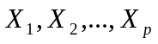variáveis aleatórias, m fatores comuns; m<p.
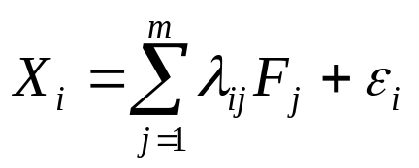 (1)
Em que:

X_{i} = variáveis originais ou observadas;
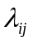= Cargas fatoriais da i-ésima variável no j-ésimo fator comum e refletem a importância do j-ésimo fator na composição da i-ésima variável.
F_{j} = variáveis não-observáveis ou variáveis latentes chamadas de fatores comuns;
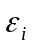 = Fatores específicos que descrevem a variação residual especifica da i-ésima variável (resíduo que afeta somente Xi ). É a parte da variável Xi que não é explicada pelos fatores comuns

Em notação matricial pode-se escrever o modelo como:

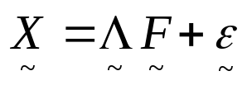
Onde:
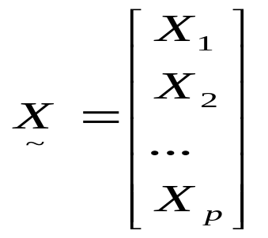 Vetor de Variáveis Aleatórias Originais ou Observadas

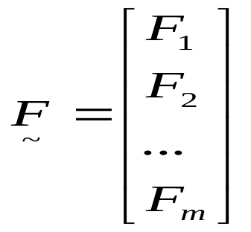Vetor de Fatores Comuns

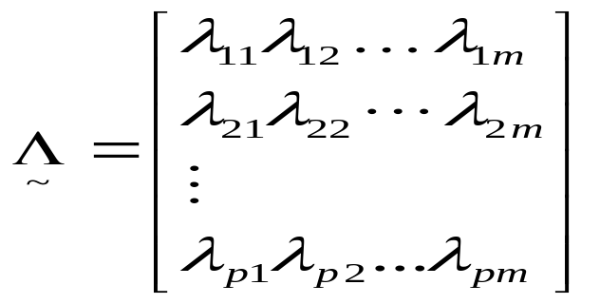Vetor de Cargas Fatoriais

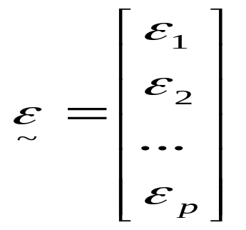Vetor de Fatores Específicos ou Erros Aleatórios

Outra forma de expressar o modelo de análise fatorial ortogonal. Seja X_{(px1)} um vetor de variáveis observadas com vetor de médias µ, onde 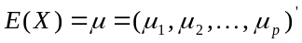, matriz de covariâncias ∑_{(pxp)} e a matriz de correlação R_{(pxp).} Um modelo de análise fatorial ortogonal é dado por: (JOHNSON e WICHERN, 1992; BARROSO e ARTES, 2003; MINGOTI, 2005).

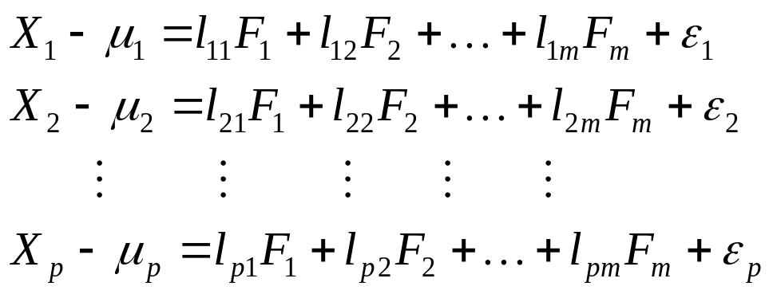 (2)

Matricialmente, o modelo (2) pode ser expresso por:

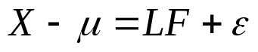 (3)

Neste modelo, o coeficiente F_{(mx1)} é um vetor aleatório, na qual, F₁,...,F_{p} são os fatores ou fatores comuns, também chamados de variáveis latentes, que descrevem os elementos da população em estudo e não são observáveis, ou seja, não podem ser medidos a priori. O elemento ε_{(px1)} é um vetor de erros aleatórios, no qual ε₁,....,ε_{p} são chamados de erros de medidas ou fatores específicos, que não é explicado pelos fatores comuns. O coeficiente L_{(pxm)} é comumente chamado de cargas fatoriais.

Uma interpretação possível para os componentes desses modelos pé que se pretende explicar o padrão de respostas de uma pessoa através do valor que ela tem nos contructos que atuam nos dados (fatores comuns), as cargas fatoriais indicam a importância que cada constructo tem na determinação do valor de cada variável e os fatores específicos dão conta da parte de cada variável que não é explicada pelos fatores comuns.

A Figura 2 ilustra as relações existentes no modelo fatorial. Trata-se de um diagrama nos quais as variáveis observadas são representadas por retângulos, as variáveis latentes por círculos, os erros não têm uma representação gráfica e as setas partem de uma variável independente e atingem uma variável dependente. Alem disso, possíveis correlações devem ser indicadas por arcos.

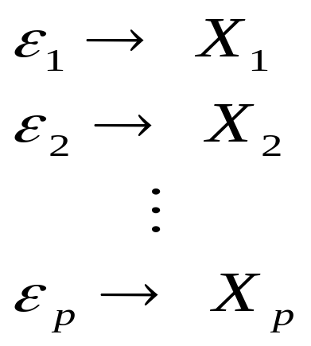
F₁
F₂
F₃

Figura 2. Diagrama Geral de Caminhos Possíveis em um Modelo de Análise Fatorial (adaptado de Barroso e Artes, 2003).

As variáveis expressas em termos de vetores num sistema de coordenadas ortogonais, em que o comprimento representa a magnitude, agrupados conforme o relacionamento entre si. Por esses agrupamentos de vetores poderá passar eixos, denominados fatores (factor), que acusarão, pelo valor da projeção dos vetores sobre os eixos, a carga fatorial (factor loading) das variáveis sobre si. Esses fatores representam o número mínimo de causas de que condicionam um máximo de variabilidade existente. A comunalidade (Communallity), h², isto é, a soma dos quadrados das cargas fatoriais das variáveis sobre cada fator indica a eficiência dos mesmos na explicação da variabilidade total.

Os fatores são encontrados fazendo com que o primeiro eixo esteja em tal posição que a soma dos quadrados dos pesos fatoriais em relação a ele seja maximizada, o que equivale a colocá-lo paralelamente ao principal agrupamento de vetores. O segundo eixo é colocado ortogonalmente, de modo que também seja maximizada a soma de quadrados dos pesos fatoriais para este segundo eixo, e assim por diante quanto aos demais fatores.

Uma das dificuldades resultantes deste procedimento é que o padrão de carregamento para cada componente pode não fornecer dimensões facilmente interpretáveis. Por exemplo, em uma matriz de coeficientes de correlação em que nenhum dos coeficientes é particularmente alto, o padrão de carregamento que pode ocorrer com respeito ao primeiro fator pode ser da mesma ordem relativa de magnitude que o existente em relação ao segundo fator, ao terceiro fator, etc. Haverá necessidade, então de uma rotação dos eixos fatoriais. A finalidade dessa rotação é maximizar colocando os eixos fatoriais numa única posição tal que cada fator possa ser interpretado pelos maiores carregamentos possíveis relacionados com o menor número de variáveis possível.

No modelo usual de análise fatorial ortogonal, algumas suposições são necessárias para que se possa operacionalizar a estimação do modelo (1), fazendo-se as seguintes suposições sobre:

- 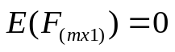
- 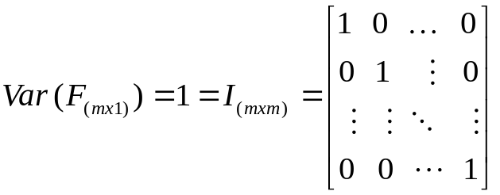
- 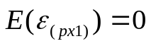, ou seja, todos os erros têm médias iguais a zero.
- 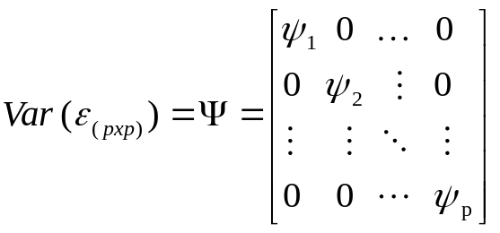

Além disso, num modelo ortogonal, admitimos:

- 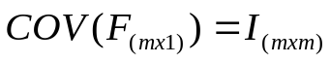, onde I é a matriz identidade de ordem m.
- 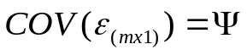.
- 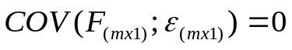

A partir dessas suposições, é possível analisar o modelo proposto e interpretar suas componentes.

Comunalidades

A porção da variância que a variável contribui para o fator comum m é chamada de comunalidade. A porção da variância Var(X)=σ² devido ao fator específico, chama-se especificidade ou variância específica. Então tem-se que

A variância de cada variável Xi é a soma das Comunalidades hi² com suas respectivas especificidades ou variância específica (Ψ i). Desta forma, tem-se as seguintes equações

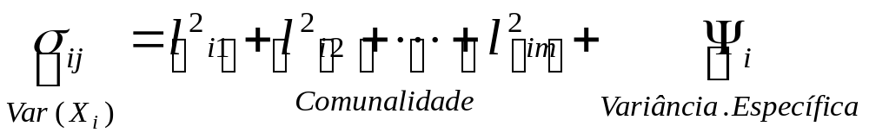

Denotando-se a i-ésima comunalidade por hi² tem-se

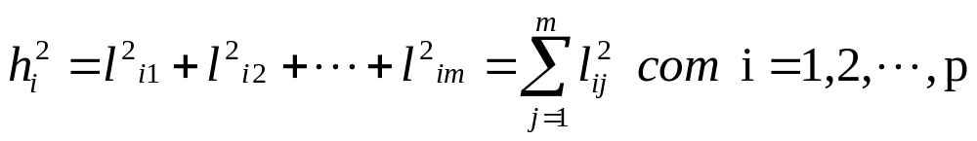
Então
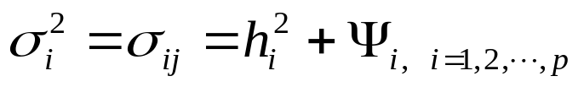
A i-ésima comunalidade é a soma dos quadrados dos carregamentos da i-ésima variável com m fatores comuns.

Portanto as comunalidades são as maiores parcelas do total da variância de uma variável Xi. A segunda parcela é proveniente da variância específica de cada variável, representada por ψ.

Quanto mais a comunalidade se aproximar de 1, melhor será o modelo fatorial. Autores consideram boa comunalidade valores acima de 0,70.

Principais Etapas para Aplicação da Análise Fatorial

A análise fatorial possui, basicamente, oito etapas para a sua elaboração que são:

- Formular o Problema: Formulação do problema da análise fatorial e identificação das variáveis originais que serão investigadas para resumo ou redução dos dados.

- Cálculo da Matriz de Correlação: Cálculo da matriz de correlação das variáveis em estudo para a verificação do grau de associação entre as variáveis. Para testar a conveniência do modelo fatorial, pode-se aplicar o teste de esfericidade de Bartlett para testar a hipótese nula de que as variáveis não sejam correlacionadas na população, ou seja, que a matriz de correlação da população é uma matriz de identidade. Outra estatística utilizada pode ser a medida de adequacidade da amostra de Kaiser-Meyer-Olkin (KMO), um índice usado para avaliar a medida de adequacidade da amostra da análise fatorial. Valores altos (entre 0,5 e 1,0) indicam que a análise fatorial é apropriada. Assim, a partir de uma análise da matriz de correlação das diversas variáveis, é possível obter indicadores sintéticos, ou, utilizando o termo técnico, escores fatoriais, que consistem numa combinação linear das variáveis originais que as sintetizam e explicam (KAISER E RICE, 1974, SPSS, 1999).

- Método de Análise: Escolha do método de análise fatorial mais apropriado para extração dos fatores a serem utilizados existem vários dentre os mais usuais são: Método de Componentes Principais, Método de Análise Fatorial Comum e Método de Máxima Verossimilhança.

- Extrair Fatores Iniciais: Extração dos fatores (cargas fatoriais) mais significativos que representarão os dados, através do método mais adequado. Podem ser: a priori, com base em autovalores, com base em um gráfico de Declive (Scree Plot), na percentagem da variância. Aqui se sabe o quão bem o modelo representa os dados (HAIR et. al, 2005).

- Rotação dos Fatores: Aplicar algum tipo de rotação nos fatores para facilitar o entendimento dos mesmos. Podem ser: ortogonal, quando os eixos são mantidos em ângulo reto e rotação oblíqua, quando os eixos não são mantidos em ângulo reto. (Geralmente, utiliza-se rotação para transformar a matriz de fatores em uma matriz mais simples e mais fácil de interpretar. O método de rotação mais comumente usado é o processo varimax que objetiva diminuir o número de variáveis com cargas fatoriais altas em um só fator, resultando em fatores ortogonais. Se há fatores altamente correlacionados na população pesquisada, pode-se usar a rotação oblíqua).

- Interpretação de Fatores: É facilitada através da identificação das variáveis que apresentam grandes cargas sobre o mesmo fator. O fator pode então ser interpretado em termos das variáveis que o pesam fortemente

- Cálculo dos Escores Fatoriais: Escores fatoriai são estimados para cada observação nos fatores derivados. A redução de dados pode ser conseguida calculando escores para cada dimensão latente e substituindo as variáveis originais pelos mesmos. A análise fatorial pode auxiliar na seleção de um subconjunto representativo de variáveis ou mesmo da criação de novas variáveis como substitutas das variáveis originais, e ainda mantendo seu caráter original.

- Determinação do Ajuste do Modelo: As diferenças entre as correlações observadas (matriz de entrada) e as correlações reproduzidas (estimada com base na matriz de fatores) são chamadas de resíduos e se há muitos resíduos grandes, o modelo fatorial não dá um bom ajuste aos dados, e deve ser reconsiderado.

Assim as principais etapas podem ser visualizadas de forma geral em um organograma de acordo com a Figura 1.

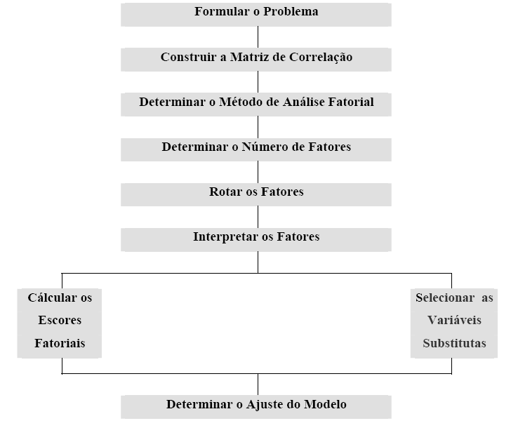
Figura 2. Esquema Geral para aplicação da Análise Fatorial.

Métodos de Estimação dos Fatores

Há na literatura vários métodos para a estimação de fatores tais como: Method Unweighted Least Squares, Method Generalized Least Squares, Method Maximun Likelihood, Method Principal Axis Factoring, Method Principal Components, Method Alpha Factoring, Method Image Factoring.

Sendo o Method Unweighted Least Squares um dos métodos de extração que minimiza a soma das diferenças quadráticas entre a matriz de dados e a matriz de correlação reproduzida, ignorando as diagonais. O Method Generalized Least Squares idem ao anterior, mas neste caso a correlação é pesada pelo inverso das suas singularidades, assim como as variáveis com altas singularidades são tomadas com peso menor que aquelas com menor singularidades.

Com relação ao Method Maximun Likelihood, este cria parâmetros estimados como sendo mais prováveis para produzir a matriz de correlação observada, se a amostra pode ser caracterizada por uma distribuição normal multivariada. As correlações são pesadas pelo inverso das singularidades das variáveis, pelo emprego de um algoritmo “iterativo”. O Method Principal Axis Factoring parte da matriz de correlação original com os coeficientes de correlações múltiplos colocados na diagonal como estimativas iniciais das comunalidades. Estes fatores obtidos são usados para estimar as novas comunalidades, que são recolocadas no lugar das velhas na diagonal. As Iterações continuam até a ocorrerem mudanças nas comunalidades partindo da primeira até a seguinte, buscando satisfazer o critério de convergência de extração. O Método das Componentes Principais é usada para obter uma combinação linear não-correlata das combinações das variáveis mensuradas, obtendo-se as soluções dos fatores, ela pode ser usada quando a matriz de correlação é singular. Method Alpha Factoring é um método de extração que considera as variáveis na análise como uma amostra do universo potencial de variáveis. Ele maximiza a confiabilidade ou fidedignidade alfa (de Cronbach) dos fatores. Já o Method Image Factoring é um método fatorial de extração desenvolvido por Guttman e está baseado na Teoria de Imagens. A parte comum da variância, chamada de imagem parcial, é definida como uma regressão linear sobre as restantes, preferivelmente que a função dos fatores hipotéticos.

Assim abordam-se mais detalhadamente os métodos de estimação dos fatores mais popularmente usados: Análise de Fatores via Método das Componentes Principais e Método de Máxima Verossimilhança.

Método das Componentes Principais

Uma Análise das Componentes Principais diz respeito a explicar a estrutura da variância e da covariância através de poucas combinações lineares das variáveis originais. Seu objetivo geral consiste tanto em reduzir os dados como interpretá-los adequadamente. Uma análise das componentes principais freqüentemente revela relações que não eram previamente consideradas e assim permitem interpretações que não iriam, de outro modo, aparecer [veja, BARROSO; ARTES, 2003].

Método da Máxima Verossimilhança

Um método bastante conhecido para a obtenção dos fatores é o da máxima verossimilhança, onde, em sua versão usual, supõe-se que as variáveis envolvidas sigam uma distribuição normal. Esse método, em geral, não é indicado para os casos onde a suposição de normalidade das variáveis envolvidas não esteja satisfeita [ ver JOHNSON;WICHERN, 1998].

Admita 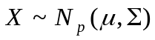, com 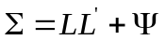. Um problema com esse modelo é que ele não é identificável, uma vez que há infinitas matrizes L que o satisfazem. Isso exige a introdução de restrições de identificabilidade. Uma restrição conveniente do ponto de vista computacional é, por exemplo, 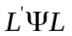ser uma matriz diagonal.

Considere uma amostra 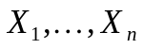 de vetores independentes de X. As estimativas de máxima verossimilhança de μ, L e Ψ são obtidas a partir da maximização da função de verossimilhança abaixo.

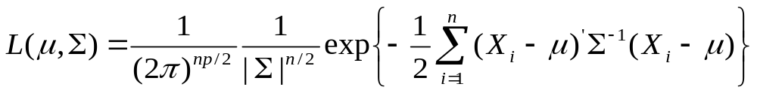 (4)

Não há uma solução explícita para os estimadores, o que exige o uso de métodos numéricos para a maximização da função acima. O estudo de tais métodos pode ser visto em (ANDERSON, 1984).

A vantagem de se trabalhar com estimadores de máxima verossimilhança é que a inferência estatística nos garante sua consistência e normalidade assintótica, o que permite a construção de intervalos de confiança e testes de hipóteses, para grandes amostras.

Um teste utilizado para avaliação da escolha do número de fatores é o Teste de Razão de Verossimilhança que considera as seguintes hipóteses.

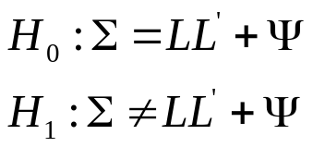 (5)

Sejam 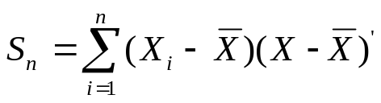 e 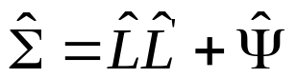, onde 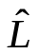 e 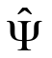 são os estimadores de máxima verossimilhança de L e 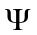, respectivamente. A estatística do teste é dada por:
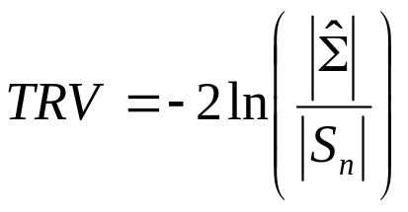 (6)
Sob a hipótese nula, TRV segue uma distribuição qui-quadrado com 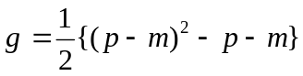 graus de liberdade.

Métodos de Rotação dos Fatores

Uma ferramenta importante na interpretação de fatores é a rotação fatorial. O termo rotação significa exatamente o que sugere. Especificamente, os eixos de referência dos fatores são rotacionados em torno da origem até que alguma outra posição seja alcançada. As soluções de fatores não-rotacionadas extraem fatores na ordem de sua importância. O primeiro fator tende a ser um fator geral com quase toda a variável com carga significativa, e explica a quantia maior de variância. O segundo fator e os seguintes são então baseados na quantia residual de variância. Cada fator explica porções sucessivamente menores de variância. O efeito final de rotacionar a matriz fatorial é redistribuir a variância dos primeiros fatores para os últimos com o objetivo de atingir um padrão fatorial mais simples e teoricamente mais significativo.

O caso mais simples de rotação é uma rotação ortogonal, na qual os eixos são mantidos a 90º. Também é possível rotacionar os eixos sem manter o ângulo de 90 graus entre os eixos de referência. Procedimento de rotação se chama rotação oblíqua.

Rotação Ortogonal

Para rotação ortogonal dos fatores existem vários tipos na literatura como: Varimax (mais usado) é um método de rotação ortogonal que minimiza o número de variáveis que cada agrupamento terá. Ele simplifica a interpretação dos fatores. Quartimax é um método que minimiza o número de fatores necessários para explicar cada variável. Ele simplifica a interpretação das variáveis obtidas. O Equamax é também um método que busca uma combinação dos outros (varimax e quartimax). O número de variáveis obtido terá carga fatorial maior e o número de fatores será minimizado.

Rotação Varimax

A rotação varimax é uma das rotações ortogonais mais utilizadas em análise fatorial. Intuitivamente, ela busca soluções nas quais se busca maximizar as correlações de cada variável com apenas um fator.

Sejam 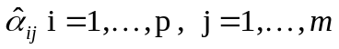as cargas fatoriais rotacionadas. Defina
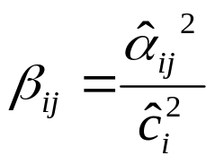 e 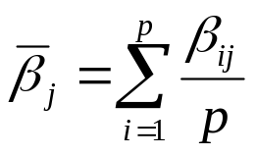 (7)
Note que 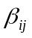 pode ser interpretada como a proporção da comunalidade de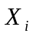 que é explicada pelo fator j. A matriz de rotação será escolhida de sorte a maximizar.

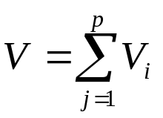 , 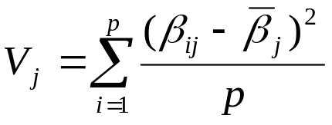 (8)

O método varimax é um processo em que os eixos de referência dos fatores são rotacionados em torno da origem até que alguma outra posição seja alcançada. Intuitivamente, ela busca soluções nas quais se busca maximizar as correlações de cada variável com apenas um fator. O objetivo é redistribuir a variância dos primeiros fatores para os demais e atingir um padrão fatorial mais simples e teoricamente mais significativo (REIS, 2001; HAIR, 2005).

Varimax é um tipo de rotação ortogonal na qual mantém os fatores perpendiculares entre si, ou seja, sem correlação entre eles. È o tipo de rotação mais utilizado e que tem como característica o fato de minimizar a ocorrência de uma variável possuir altas cargas fatoriais para diferentes fatores, permitindo que uma variável seja facilmente identificada como único fator (CORRAR et al, 2007).

De acordo com a Figura 1, na qual cinco variáveis são retratadas em um diagrama fatorial bidimensional, ilustra a rotação fatorial. O eixo vertical representa o fator II não-rotacionado. Os eixos são rotulados com o 0 na origem e prolongadas para +1,0 ou -1,0. Os números nos eixos representam as cargas fatoriais. As cinco variáveis são rotuladas por V₁, V₂,...,V_{5.} A carga fatorial para a variável 2 (V₂) no fator II não-rotacionado é determinada desempenhando-se uma linha tracejada horizontalmente a partir do ponto do dado até o eixo vertical do fator II. De modo similar, uma linha vertical é tracejada a partir da variável 2 até o eixo horizontal do fator não-rotacionado I para determinar a carga da variável 2 no fator I.

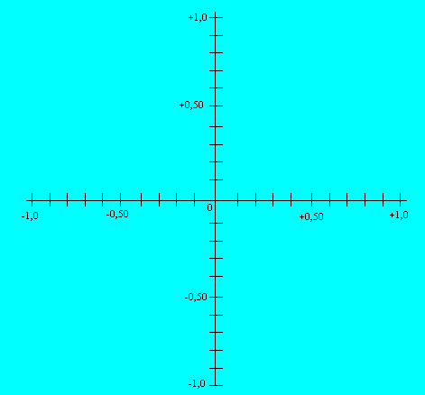
V1
V2
V3
V4
V5
Fator I NÃO Rodado
Fator rodado II
Fator rodado I
Rotação Ortogonal

Fonte: Adaptado de Hair et. al (2005)
Figura 1. Representação Geométrica de uma Rotação Fatorial Ortogonal.

Um procedimento semelhante adotado para as outras variáveis determina as cargas fatoriais para as soluções não-rotacionadas, como exibido na Tabela 1 para fins de comparação.

Tabela 1. Comparação entre cargas fatoriais rotacionados e não-rotacionados.

 | Cargas Fatoriais |  | Cargas Fatoriais
 | Não-Rotacionados |  | Rotacionados
Variáveis | I | II | I | II
V1 | 0,5 | 0,8 | 0,03 | 0,94
V2 | 0,6 | 0,7 | 0,16 | 0,9
V3 | 0,9 | -0,25 | 0,95 | 0,24
V4 | 0,8 | -0,3 | 0,84 | 0,15
V5 | 0,6 | -0,5 | 0,76 | -0,13
Fonte: Hair et. al (2005)

No primeiro fator não-rotacionado, todas as variáveis tem carga alta. No segundo fator as variáveis 1 e 2 e são muito altas na direção positiva. A variável 5 é moderadamente alta na direção negativa e as variáveis 3 e 4 tem cargas consideravelmente menores na direção negativa.

A partir da inspeção visual da Figura 1, verifica-se que há dois agrupamentos de variáveis, sendo que as variáveis 1 e 2 estão juntas, assim como as variáveis 3,4 e 5. no entanto, tal padrão de variáveis não é tão óbvio a partir das cargas fatoriais não-rotacionadas. Rotacionando os eixos originais no sentido horário, como indica na Figura 1, obteu-se um padrão de cargas fatoriais completamente diferentes. Observou-se que, rotacionando os fatores, os eixos são mantidos a 90 graus. Esse procedimento significa que os fatores são matematicamente independentes e que a rotação foi ortogonal.

Rotação Oblíqua

Para rotação obliqua dos fatores cita-se: Direct Oblimin um método diferentemente dos três anteriores é oblíquo (não ortogonal). Quando delta é igual a 0 (default), a solução é mais oblíqua. Tomando-se delta mais negativo, os fatores ficaram menos oblíquos. Ignorando-se o default delta de 0, deve-se usar um número menor ou igual a 0,8. O Promax também é um método oblíquo de rotação, o qual possibilita os fatores correlatos. Ele pode ser calculado mais rapidamente que a rotação direct oblimin. Assim ele é usado para grandes grupos de dados. Kappa na maioria das vezes é tomado com o valor 4. Existem outros métodos de rotação oblíqua na literatura como: Covarimin, Oblimax e Quartimin, mas que não são tão usados como os anteriores mensionados.

Os mesmos princípios gerais de rotações ortogonais são aplicáveis a rotações oblíquas. O método de rotação oblíqua é mais flexível, pois os eixos fatoriais não precisam ser ortogonais. Além disso, é mais realista porque as dimensões inerentes que são teoricamente importantes não são supostas sem correlações entre si. Na Figura 2, os dois métodos rotacionais são comparados. Nota-se que a rotação fatorial oblíqua representa o agrupamento de variáveis com maior precisão. Essa precisão é resultado do fato de que cada eixo fatorial rotacionado agora está mais próximo do respectivo grupo de variáveis. Além disso, a solução oblíqua fornece informações sobre o grau em que os fatores realmente estão correlacionados um com o outro.

V1
V2
V3
V4
V5
Fator II NÃO Rodado
Fator I NÃO Rodado
Fator Rodado Ortog. II
Fator Rodado Ortogção oado o. I
Rotação Oblíqua
Fator rodado II
oblíquo

Fonte: Adaptado de Hair et. al (2005).
Figura 2. Representação Geométrica de uma Rotação Fatorial Oblíqua.

Métodos de Escolha do Número de Fatores

A escolha do número de fatores é uma das tarefas mais importante de uma análise fatorial. Quando o pesquisador opta por um número muito reduzido, ele pode não identificar estruturas importantes existentes nos dados e, por outro lado, se o número é excessivo, ele pode vir a ter problemas de interpretação dos fatores. Existem, na literatura, vários critérios que auxiliam na determinação do número de fatores que, invariavelmente, quando empregados em um mesmo conjunto de dados, conduzem a resultados diferentes (HAIR, 1998).
Os métodos de escolha, que se passou a descrever, têm caráter apenas indicativo, não existindo uma hierarquia entre eles.
- Técnica de Raiz Latente (Critério de Kaiser) = Esta técnica parte do princípio de que qualquer fator individual deve explicar a variância de pelo menos uma variável para que seja mantido para interpretação. Cada variável contribui com um valor 1 do autovalor total. Com efeito, apenas os fatores que têm raízes latentes ou autovalores maiores que 1 são considerados significantes e os demais fatores com autovalores menores do que 1 são considerados insignificantes e descartados (KAISER, 1958).

- Critério da Porcentagem da variância explicada = O número é determinado de modo que o conjunto de fatores comuns explique uma porcentagem pré-definida da variabilidade global, por exemplo, desejamos explicar pelo menos 70% da variabilidade total dos dados.
- Critério Scree Test = È comum que a diferença de explicação entre os primeiros fatores de uma AF seja grande e que tenda a diminuir com o aumento no número de fatores. Por este critério, o número ótimo de fatores é obtido quando a variação da explicação entre fatores consecutivos passa a ser pequena. Com isso, de acordo com a Figura 5, pode-se verificar melhor o Critério Scree Test junto com o Critério da Raiz Latente ou de Kaiser.
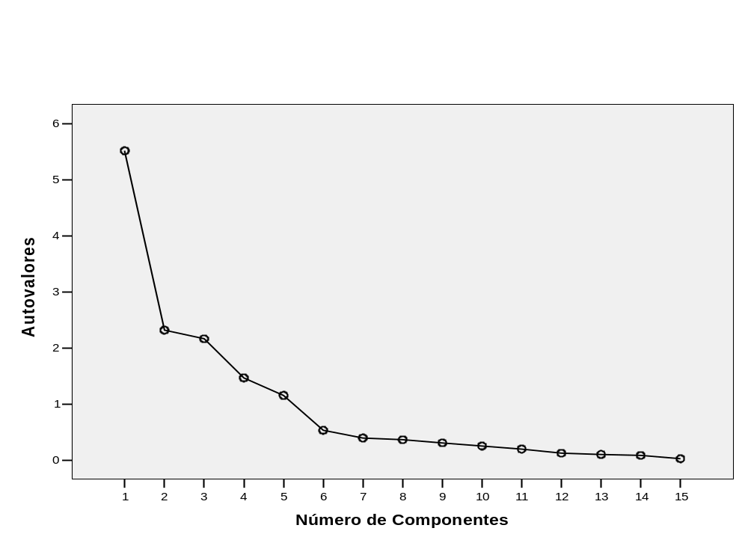
Critério de Kaiser
Critério Scree Test
Figura 5. Scree Test para autovalor e componentes.

- Métodos Inferenciais = Outros métodos foram desenvolvidos para os casos em que as variáveis originais seguem uma distribuição normal. Esses métodos consistem no desenvolvimento de testes estatísticos que se alicerçam na suposição de normalidade e, dessa forma, não são, em princípio, adequados à análise da maioria das escalas psicológicas. Apesar disso, esses métodos podem ser utilizados com um fim puramente indicativo, sendo que a significância obtida nessas situações não corresponde à realidade. Dentre esses testes destacamos o de Bartlett (Johnson e Wichern, 1992) que verifica a adequabilidade do modelo de AF estimado (pelo método da máxima verossimilhança) para representar a estrutura de dependência dos dados.

Um teste de hipótese formulado para auxiliar na decisão do número de fatores m que são suficientes para o modelo de análise fatorial, pode ser feito quando os vetores X e F tiverem distribuições normais multivariada. Este teste é válido somente para amostras de tamanhos grandes. Considere as seguintes hipóteses:

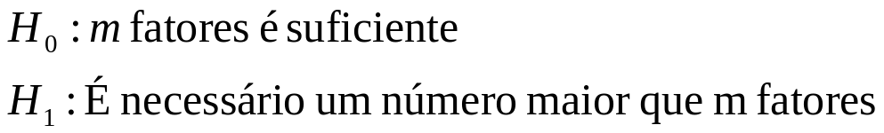

Então, a estatística de teste (BARTLETT, 1954) é dada por:

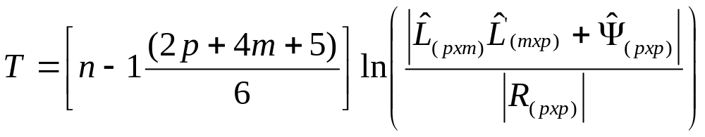 (9)
Onde 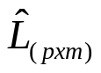e são as estimativas de máxima verossimilhança das matrizes 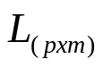 e . Sob a hipótese nula, a estatística T tem aproximadamente uma distribuição qui-quadrado com 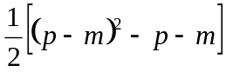 graus de liberdade. Desse modo, a hipótese nula será rejeirada quando o valor observado de T for maior ou igual que o ponto crítico da distribuição qui-quadrado para o nível de significância utilizada para o teste.

Tamanho de Amostra para Aplicação da Análise de Fatores

Uma AF envolve a estimação de um grande número de parâmetros e, para que isso seja feito com um mínimo de qualidade, é necessário um tamanho amostral relativamente grande em comparação ao número de variáveis envolvidas. Há, na literatura estatística, uma série de sugestões para a escolha desse tamanho amostral. Em geral, essas opções baseiam-se na experiência pessoal dos diversos autores que, em alguns casos, sugerem um tamanho amostral da ordem de 20 vezes o número de variáveis envolvidas (ver Hair et al., 1995). Reis (1997) e Hair et al. (1995) sugerem que o número de observações deva ser de no mínimo 5 vezes o número de variáveis, além disso, indicam que preferencialmente a análise seja feita com pelo menos 100 observações. Hair et al. (2005) enfatiza que ela não deve ser utilizada em amostras inferiores a 50 observações.

Escores Fatoriais

Quando o objetivo final da análise de dados é a descrição e o entendimento da estrutura de correlação das variáveis, o que vimos sobre análise fatorial pode levar às respostas desejadas. Outras vezes, entretanto, os objetivos da pesquisa podem envolver análises posteriores aplicadas aos fatores identificados aos dados. È suposto que cada variável na amostra tenha um valor para cada um dos Fatores Comuns, que, como já foi dito, não são diretamente observáveis. Esses valores são os chamados Escores Fatoriais que posteriormente podem ser utilizados em outras análises conjuntamente. (BARROSO; ARTES, 2003).

Métodos de Estimação dos Escores Fatoriais

Existem na literatura vários métodos de estimação dos escores fatoriais para cada elemento amostral, tais como: o Método dos Mínimos Quadrados Ponderados, Método de Bartlett, Método de Anderson Rubin e o Método de Regressão.

Sendo o Método de Regressão usado para estimar os escores dos coeficientes dos fatores. Os escores gerados têm média 0 e variância igual ao quadrado da correlação múltipla entre os escores dos fatores estimados e os valores verdadeiros dos fatores. Os escores devem ser igualados com os fatores ortogonais.

Em relação ao Método de Bartlett usado também para estimação dos escores dos coeficientes dos fatores. Os escores produzidos têm média de zero. A soma dos quadrados de um fator é feita sobre a extensão das variáveis minimizadas. Já o Método de Anderson Rubin é similar ao de Bartlett a diferença está em garantir a ortogonalidade dos fatores estimados. Os escores gerados têm uma média de 0, desvio padrão de 1,0 e são não correlatos.

Método de Regressão

Para a determinação dos escores fatoriais, estimou-se através de algum Método de Extração a matriz de escores fatoriais após algum Método de Rotação da estrutura fatorial inicial, usando especificamente o Método de Regressão. Para cada fator 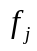, o i-ésimo escore fatorial extraído é definido por 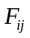, expresso da seguinte forma (DILLON; GOLDSTEIN, 1984):

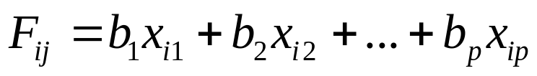 (10)

Em que:

: são os coeficientes de regressão estimados para os n escores fatoriais comuns;
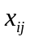: são as n observações das p variáveis observadas.

A variável não é observável, mas pode ser estimada por meio das técnicas de análise fatorial, utilizando-se a matriz de observações do vetor x de variáveis observáveis. Em notação matricial, a equação 2, torna-se:

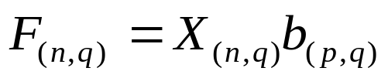 (11)

Na equação 11, F é a matriz da regressão estimada a partir dos n escores fatoriais e que pode ser afetada tanto pela magnitude quanto pelas unidades de medida das variáveis x. Para contornar este tipo de problema, substitui-se a variável x pela variável padronizada w, dada pela razão entre o desvio em torno da média e o desvio-padrão de x, como a seguir:

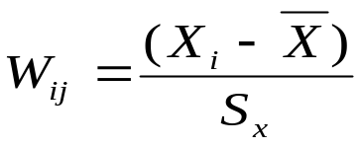 (12)
Com esse valores, modifica-se a equação 11 para gerar a equação 12.

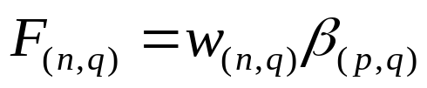 (13)

Na equação 12, a matriz de pesos  , com a q colunas e p coeficientes de regressão padronizados, substitui b, dado que as variáveis estão padronizadas em ambos os lados da equação. Pré-multiplicando ambos os lados da equação 12 pelo valor 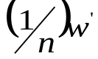, em que n é o número de observações e 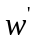é a matriz transposta de w, obtém-se:

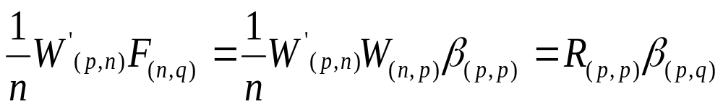 (14)

A matriz 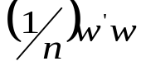se constitui na matriz de variáveis intercorrelacionadas ou matriz de correlação entre as observações da matriz x, designada por R. A matriz 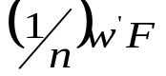representa a correlação entre os escores fatoriais e os próprios fatores, denotada por . Reescrevendo a equação 13, tem-se que:

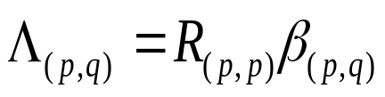 (15)

Se a matriz R for não-singular, pode-se pré-multiplicar ambos os lados da equação 14 pela inversa de R, obtendo-se:

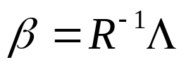 (16)

Substituindo o vetor na equação 12, obtém-se o escore fatorial associado a cada observação, como a seguir:

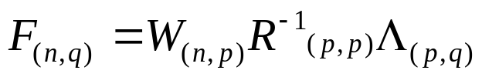 (17)

Padronização dos Escores Fatoriais

Ao realizar a análise sobre um conjunto de dados com variáveis com variâncias de magnitudes diferentes (provenientes de diversos setores), podemos estar introduzindo dificuldades na explicitação dessa dependência. Nos casos que existe uma grande diferença entre as variâncias das variáveis originais, sugere-se que a análise seja realizada sobre as variáveis padronizadas (Johnson, 1998).

Para facilitar a comparabilidade dos índices de um município nos diversos grupos trasformou-se a base dos índices, ou seja, o escore fatorial foi padronizado para se obter valores positivos dos escores originais e permitir a hierarquização dos municípios, de tal forma que os valores do índice estimado estejam situados entre zero e um (Santana, 2007).

A fórmula é a seguinte:
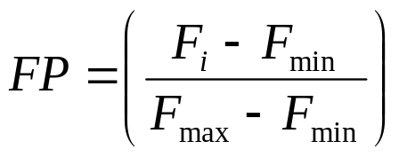 (10)

Em que 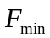 e 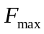 são os valores máximo e mínimo observado para os escores fatoriais associados aos municípios.

Análise da Viabilidade da Análise de Fatores

Apresentam-se algumas medidas adicionais para aferir a viabilidade da aplicação de uma análise fatorial a um conjunto de dados. As principais medidas aplicadas foram: Matriz Anti-Imagem, Teste de Esfericidade de Bartlett, Teste de Kaiser-Meyer-Olkin (KMO) e Measure of Sampling Adequacy (MSA).

Matriz Anti-Imagem

Uma das premissas de uma análise fatorial é que exista uma estrutura de dependência clara entre as variáveis envolvidas. No modelo estudado, essa estrutura é expressa através da matriz de covariância ou de correlação. A existência de tal estrutura implica que uma variável pode, dentro de certos limites, ser prevista pelas demais. Para verificar esse fato, pode-se calcular os coeficientes de correlação parcial entre os pares de variáveis, eliminado o efeito das demais variáveis. Espera-se que os valores obtidos sejam baixos. A matriz anti-imagem é construída com esses coeficientes com sinais invertidos, muitas vezes, coloca-se na diagonal principal dessa matriz os indicadores MAS (Measure of Sampling Adequacy) (BARROSO ; ARTES, 2003).

Teste de Esfericidade de Bartlett

Esse teste avalia a significância geral da matriz de correlação, ou seja, testa se todas as variáveis oriundas de diversos setores possuem uma possível relação em comum (Dillon; Goldstein, 1984; Reis, 2001).

O teste de Bartlett testa as seguintes hipóteses nulas

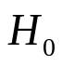: R=I ou : 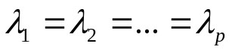

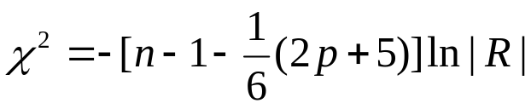
ou (18)
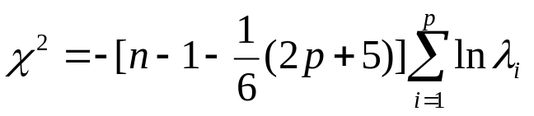
Em que |R| é o determinante da matriz de correlação amostral, é a variância explicada por cada fator, n é o número de observações e p é o número de variáveis. A estatística tem uma distribuição assintótica de  com (0,5p(p-1)) graus de liberdade.

Teste de Kaiser-Meyer-Olkin (KMO)

Este teste é usado para compara as correlações parciais entre os pares de variáveis sem o efeito das demais, ou seja, testa se duas a duas variáveis possuem algum tipo de relação entre si (Dillon; Goldstein, 1984; Kaiser, 1970; Reis, 2001).

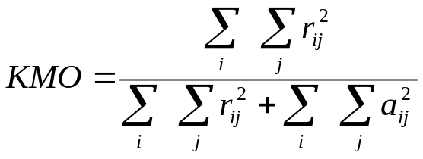 (19)

Em que 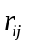 é o coeficiente de correlação observado entre as variáveis i e j e 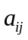 é o coeficiente de correlação parcial entre as mesmas variáveis que é, simultaneamente, uma estimativa das correlações entre os fatores, eliminado o efeito das demais variáveis. Os deverão assumir valores próximos de zero, uma vez que se pressupõe que os fatores são ortogonais entre si.

Conforme, (Kaiser; Rice, 1974), os valores do teste são classificados da seguinte forma:

Tabela 2. Classificação Geral do Teste de adequabilidade KMO.

KMO | Classificação
0,90 - 1,00 | Excelente
0,80 – 0,90 | Ótimo
0,70 – 0,80 | Bom
0,60 – 0,70 | Regular
0,50 – 0,60 | Ruim
0,00 – 0,50 | Inadequado

Valores do teste abaixo de 0,50 não são inaceitáveis.

Measure of Sampling Adequacy (MSA)

Essa medida é bastante similar ao KMO. Novamente, deseja-se verificar a possibilidade de existir uma estrutura fatorial nos dados. Na verdade, a, MSA deve ser calculada separadamente para cada variável. O objetivo é verificar se uma dada variável pode ser explicada pelas demais (o que é esperado num modelo fatorial). Valores baixos de MSA_{i} são indícios de que a respectiva variável pode ser retirada da análise sem maiores prejuízos (BARROSO; ARTES, 2003).
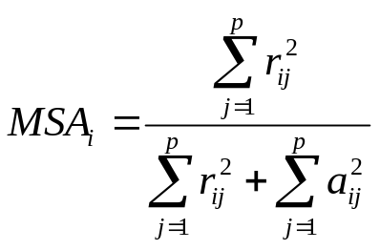 (20)

Como medida resumo, pode-se calcular a média dos MAS_{i} para ter uma idéia do desempenho do conjunto das variáveis,
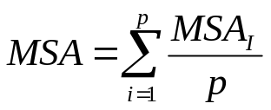 (21)

Limitações da Análise Fatorial

Uma das maiores limitações da análise fatorial é o fato de ser um processo mais subjetivo. A determinação do número de fatores, sua interpretação e a seleção da rotação (se um conjunto de fatores não agrada ao analista, a rotação pode prosseguir indefinidamente), tudo isso envolve um julgamento subjetivo.

Outra limitação relevante é que não existem testes estatísticos regularmente empregados na Análise Fatorial. Conseqüentemente é difícil saber se os resultados são meramente acidentais ou realmente refletem algo significativo. Por esse motivo, um procedimento padrão após uma rodada de analise fatorial para uma amostra específica deveria ser a realização de um procedimento inferencial que pudesse testar a significância das estimativas encontradas.

Matriz dos Resíduos

A Análise Fatorial também permite o cálculo dos valores residuais ou matriz dos resíduos. Os resíduos podem ser calculados através da seguinte fórmula matricial:

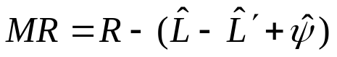 (22)
Onde

MR: é a matriz dos resíduos;
R: é a matriz de correlação;
: é a matriz dos pesos estimados;
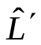: é a transposta da matriz dos pesos estimados;
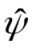: é a matriz estimada dos erros.

Com base na equação 22 é possível construir um indicador chamado Raiz do Quadrado Médio Residual (RQMR). Segundo Sharma (1996), o indicador consegue resumir as informações com base na matriz residual, e é calculado pela média dos resíduos ao quadrado aplicado aos dados:
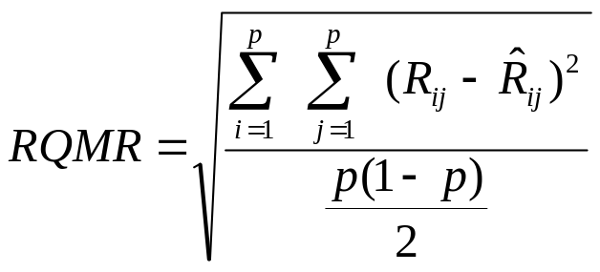

A matriz dos resíduos é outra forma de se avaliar se o modelo fatorial está próximo da realidade, pois expressa a diferença entre as correlações e o produto dos pesos estimados e sua transposta, acrescidos dos erros. Valores próximos de zero indicam que o modelo Fatorial é adequado.

SPSS 16.0 FOR WINDOWS

Introdução

A competência na utilização de software de aplicação estatística é cada vez mais indispensável para a prática de investigação científica. O SPSS (Statistical Package for Social Sciences), cujo início de existência remonta aos anos 60, é uma das muitas aplicações para o tratamento estatísticas de dados disponíveis e das mais divulgadas no mundo inteiro. Este programa de aplicação cobre um vasto leque de procedimentos estatísticos, desde métodos de Estatística Descritiva simples até procedimentos de Análise Multivariada mais complexos. Inclui também ferramentas para construção de gráficos, com possibilidades de alteração de formatos e cores, com uma qualidade que têm vindo a ser melhorada a cada nova versão do programa. A versão 11.0, desenvolvida para ambiente Windows, torna a análise estatística de dados acessível para o utilizador casual e conveniente para o utilizador mais experiente.

O software estatístico SPSS para Windows é um poderoso sistema de análises estatísticas e manuseamento de dados, num ambiente gráfico, em que a utilização mais freqüente, para a maioria das análises a efetuar, se resume à seleção das respectivas opções em menus e caixas de diálogo. Contudo, o sistema dispõe de um editor de comandos, a que o utilizador mais avançado poderá recorrer a fim de realizar determinado tipo de análises mais complexas e elaboradas.

Análise Fatorial via SPSS 16

O (SPSS) reúne sob o menu Analyse, comandos, que executam as principais técnicas estatísticas. O menu com os procedimentos estatísticos esta reproduzido de acordo com a Figura . Cada um é seguido por uma seta indicando que existe um outro nível onde os procedimentos estatísticos ficam completamente identificados.

Como se vê, o número de técnicas estatísticas disponíveis no SPSS é muito grande. Para entender cada uma é preciso estudá-las em curso a elas dedicado. Nesta secção vamos nos ater apenas a técnica de Análise Multivariada, conhecida como Análise Fatorial.

Inicialmente, verificou-se no menu do SPSS por meio da Figura 6, no canto superior esquerdo, a ferramenta Analyze, onde fica todas as técnicas estatísticas embutidas no programa. Dentre elas, escolheu-se a Data Reduction, que se refere à redução de dados, e posteriormente o comando Factor, que significa a Analise de fator propriamente dito.

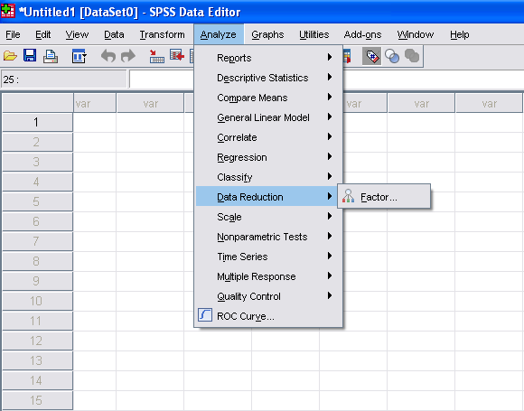
Figura 6. Tela de Escolha da Análise Fatorial no SPSS 16.

Na tela de diálogo da Análise Fatorial (Figura 7), é necessário escolher quais as variáveis que farão parte da análise e inseri-las no campo Variables.

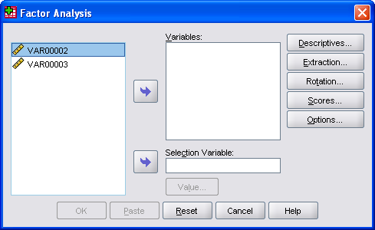
Figura 7. Tela de Seleção e Diálogo da Análise Fatorial.

Por meio da Figura 8, referente ao comando Descriptives, que permite habilitar o cálculo de estatísticas descritivas (media e desvio-padrao) de cada uma das variáveis (Univariate descriptive).

A opção Initial Solution habilita o cálculo e a demonstração das comunalidades, bem como dos autovalores e do total de variância iniciais explicada. A caixa de diálogo Factor Analysis: Descriptives também permite a escolha de várias opções de cálculo relacionada à matriz de correlação através do coeficiente de pearson e sua significância, o determinante, a inversa e matriz Anti-image que carrega na sua diagonal o valor de Measure of Sampling Adequacy (MSA) para cada uma das variáveis e nos demais campos mostra a correlação parcial. Além dessas estatísticas, são calculados os Kaiser-Meyer-Olkin (KMO) and Bartlett’s test of sphericity que indica se a matriz de correlação é ma matriz identidade (correlação zero entre as variáveis), isso leva à conclusão de que a AF é inadequado para tratamento dos dados.

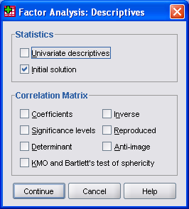
Figura 8. Tela de Seleção da Análise Fatorial: Descritiva.
A opção Anti-image é um importante instrumento de avaliação da AF, pois apresenta a matriz anti-imagem, que carrega na sua diagonal o valor do Measure of Sampling Adequacy (MSA) para cada uma das variáveis e nos demais campos mostra a correlação parcial. Uma boa AF possui valores, não considerando a diagonal principal da matriz, muito pequenos de correlação parcial.

Na caixa de dialogo Extraction escolhe-se o método de extração dos fatores, opta-se por demonstrar o gráfico scree plot e define-se o número de fatores que serão considerados.

O pesquisador terá à sua disposição diversas opções para escolha dos métodos de extração dos fatores. Aconselha-se a avaliação das características desses métodos para identificação do que melhor se adequa aos objetivos da pesquisa.

Perceba-se que o critério Kaiser de escolha do número de fatores está disponível nesta caixa de dialogo sob o título Eigenvalues over. Esta opção, preenchida com o valor 1 (default do software), iguala-se ao critério kaiser.

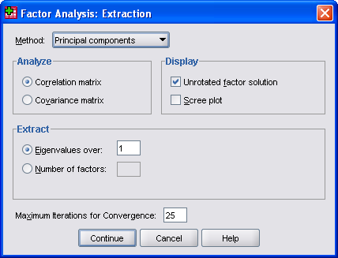
Figura 9. Tela de Seleção da Análise Fatorial: Extração.

O botão Rotation na caixa de dialogo Factor Analysis, permite a escolha do método de rotação dos fatores, incluindo também a possibilidade de não rotacionar os fatores (None).

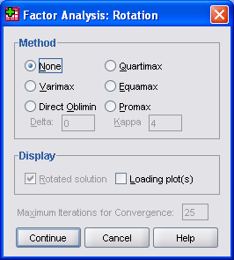

Figura 10. Tela de Seleção da Análise Fatorial: Rotação.

O botão Scores (Figura 11) permite que o pesquisador salve os escores para serem analisados através de outras técnicas tais como Regressão Linear. Esta opção também permite a demonstração da matriz de coeficientes dos escores. Os valores desta matriz, ao serem multiplicados pelos valores originais das variáveis, dão origem aos indicadores latentes ou, simplesmente, escores fatoriais.

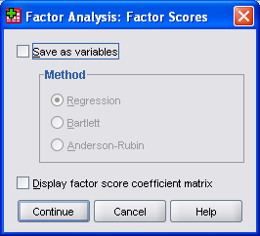

Figura 11. Tela de Seleção da Análise Fatorial: Escores Fatoriais.

De acordo com a Figura 12, referente à caixa de seleção Options que permite alterar o critério de tratamento dos dados não válidos (Missing Values), bem como a escolha da forma de ordenação dos coeficientes e a supressão de valores não significativos.

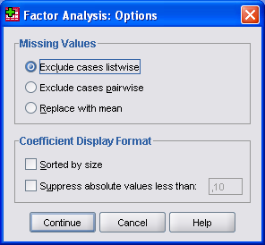

Figura 12. Tela de Seleção da Análise Fatorial: Opções.

APLICAÇÕES EM DIVERSAS ÁREAS

Exemplo Prático: O Caso da Avaliação de Imóveis em Belém

Para formação da amostra escolheram-se imóveis do tipo apartamentos, não novos, usando o banco de dados imobiliário da Caixa Econômica Federal constituída de 397 apartamentos na cidade de Belém em 2005. As variáveis são do tipo quantitativas e qualitativas, representando as características do imóvel. De forma geral e preliminar, podem-se citar como relevantes à formação do Preço do imóvel as seguintes variáveis explicativas: Área Total, Número de Dormitórios, Número de Suítes, Dependência de Empregados, Idade do Imóvel, Elevador, Estado de Conservação, Região Homogênea, etc. A Análise Multivariada foi realizada usando o conjunto de dados (22 variáveis independentes) com as variáveis qualitativas transformadas em dummy e a variável dependente (o preço do imóvel).

Inicialmente, avaliou-se a viabilidade da análise fatorial a partir da matriz de correlações. O primeiro passo é um exame visual das correlações, identificando as que são estatisticamente significantes, com isso, verificou-se que, existe um número substancial de correlações maiores que 0,30 (Gorsuch, 1983), sugerindo possíveis relações entre as variáveis.

A Tabela 1 mostra a matriz de correlação paras as 15 variáveis (características) utilizadas para avaliação dos imóveis. A inspeção da matriz de correlações revela que as correlações são em sua maioria são acima de 0,30. Isso fornece uma base adequada para seguir para o próximo nível, o exame empírico da adequação para a análise fatorial tanto para uma base geral quanto para cada variável.

O próximo passo é avaliar a significância geral da matriz de correlação com o Teste de Esfericidade de Bartlett (Mingoti, 2005), neste caso, as correlações em geral são significantes ao nível de 0,0001 (ver Tabela 2). Entretanto, isso testa apenas a presença de correlações não nulas, e não o padrão dessas correlações, assim, para testar se todas as características oriundas de diversos apartamentos possuem uma possível relação em comum, utilizou-se o Teste de Kaiser-Meyer-Olkin (KMO) (Mingoti, 2005), ou seja, que vai testar as correlações parciais entre os pares de variáveis sem o efeito das demais, conforme Tabela 2, verificou-se que, neste caso ocupa um intervalo aceitável (abaixo de 0,50) conforme Kaiser e Rice (1974), com um valor de 0,718 classificados como Bom.

Tabela 2 Medidas de avaliação da Adequação da Análise Fatorial para os Apartamentos na cidade de Belém em 2005.
Estatísticas | Coeficientes | P-valor
Teste de Esfericidade de Bartlett | 496,41 | 0,0001
Teste de Kaiser-Meyer-Olkin (KMO) | 0,718 | 0,0000

Todas essas medidas indicam que o conjunto de variáveis é adequado à análise fatorial, e a análise pode prosseguir para os próximos estágios. Assim, aplicou-se a análise de fatores aos dados de imóveis, utilizando-se o método matemático das componentes principais para extração dos fatores via rotação ortogonal do tipo varimax para obter melhores combinações e usando como critérios para a escolha do número de fatores a extrair, o Critério Scree Test, Critério da Raiz Latente e Critério da Percentagem da Variância Explicada.

No modelo fatorial clássico, os últimos fatores extraídos contêm tanto a variância comum quanto a única. Apesar de todos os fatores conterem pelo menos alguma variância única, a proporção de variância única é substancialmente maior nos últimos do que nos primeiros fatores. Assim, primeiramente, utilizou-se o Critério Scree Test (teste scree) para identificar o número ótimo de fatores que poderiam ser extraídos antes que a quantia de variância única comece a dominar a estrutura de variância total, ou seja, ter muitos fatores que não expliquem quase nada da variabilidade dos dados. O teste scree é determinado fazendo-se o gráfico dos autovalores em relação ao número de fatores em sua ordem de extração, chamado de Scree Plot, e a forma da curva resultante é usada para avaliar o ponto de corte. Com isso, a Figura 2 exibe os 22 fatores extraídos em um estudo sobre avaliação de imóveis em Belém no ano de 2005, daí, verificou-se que, a partir do sexto fator, os autovalores apresentam uma disposição levemente mais próxima da parte inferior do gráfico e, aproximando-se de um comportamento paralelo ao eixo das abscissas. Este ponto pode ser considerado o ponto de corte do número de fatores a serem utilizados no modelo que está sendo proposto.

Figura 2 Scree-Plot para os Apartamentos na cidade de Belém em 2005.

Por conseguinte, a técnica mais comumente usada para confirmar o critério scree test é o critério da raiz latente (Critério de Kaiser), onde qualquer fator individual deve explicar a variância de pelo menos uma variável se o mesmo há de ser mantido para interpretação. Cada variável contribui com um valor um do autovalor total. Logo, apenas os fatores que têm raízes latentes ou autovalores maiores que um são considerados significantes, ou seja, todos os fatores com autovalores menores que um são considerados insignificantes e descartados; e o critério de percentagem da variância explicada, tendo como objetivo garantir a significância prática para os fatores determinados, garantindo que expliquem pelo menos um montante especificado de variância, assim, para o devido trabalho adotou-se 70% como critério mínimo de explicação da variabilidade total dos dados pelos fatores.

De acordo com a Tabela 3, verificou-se que, a quantia total de variância extraída é a mesma na solução após a rotação ortogonal do tipo varimax, como era na não-rotacionada, 84,07%. Entretanto duas diferenças são visíveis. Primeiro, a variância foi redistribuída de modo que o padrão de cargas fatoriais e o percentual de variância para cada fator é diferente, ou seja, o percentual de variância explicada na matriz fatorial não-rotacionada pelo primeiro fator foi de 36,74%, enquanto que na rotacionada foi de 28,32%. De modo semelhante, o segundo fator explica 15,48% versus 17,46% da rotacionada. Assim, o poder explicativo mudou ligeiramente para uma distribuição mais equilibrada por causa da rotação ortogonal do tipo varimax dos fatores, ou seja, o efeito final de rotacionar a matriz fatorial é redistribuir a variância dos primeiros fatores para os últimos com o objetivo de atingir um padrão fatorial mais simples e teoricamente mais significativo.

Tabela 3 Resultados dos Autovalores para Extração de Fatores, Componentes e Variância Total explicada pelos fatores Não-Rotacionada e com Rotação Ortogonal do tipo Varimax para os Apartamentos na cidade de Belém em 2005.
Componentes | Autovalores e Variâncias Iniciais |  |  | Autovalores e Variâncias após Rotação
Componentes | Variância  Total | % Variância | Variância  Acumulada | Variância Total | % Variância | Variância  Acumulada
1 | 5,51 | 36,74 | 36,74 | 4,25 | 28,32 | 28,32
2 | 2,31 | 15,48 | 52,19 | 2,62 | 17,46 | 45,85
3 | 2,16 | 14,42 | 66,61 | 2,10 | 14,05 | 59,90
4 | 1,46 | 9,76 | 76,38 | 1,96 | 13,06 | 72,97
5 | 1,15 | 7,68 | 84,07 | 1,66 | 11,10 | 84,07
6 | 0,53 | 3,55 | 87,62
7 | 0,39 | 2,63 | 90,25
8 | 0,36 | 2,43 | 92,69
9 | 0,30 | 2,04 | 94,74
10 | 0,25 | 1,68 | 96,41
11 | 0,19 | 1,31 | 97,73
12 | 0,12 | 0,84 | 98,57
13 | 0,10 | 0,67 | 99,25
14 | 0,08 | 0,57 | 99,82
15 | 0,02 | 0,17 | 100,00

A Tabela 3 mostra, os autovalores, as percentagens das variâncias explicadas e acumuladas, calculadas pelo método não-rotacionado e com rotação ortogonal, contendo as informações sobre os 15 fatores possíveis e seu poder explanatório relativo, utilizou-se os valores para análise (após-rotação ortogonal) dos cinco primeiros fatores extraídos. Percebeu-se que um modelo com apenas cinco fatores seria suficiente para representar a estrutura de covariância inicial, com 15,93% de perda de informações e que expliquem 84,07% da variabilidade total dos dados originais. Sendo que o primeiro fator explica 28,32%, o seguindo fator explica 17,46%, o terceiro fator explica 14,05%, o quarto fator explica 13,06% e o quinto fator explica 11,10%. Com isso,
buscou-se identificar as variáveis que mais influenciam em cada fator, ou seja, as que possuem maiores cargas fatoriais.

Com os resultados obtidos na Tabela 4, pode-se observar que o primeiro fator possui pesos mais altos nas variáveis: Elevador, Pavimentação e Área Privativa, sendo identificado como Infra-estrutura do Apartamento. O segundo fator possui pesos mais altos nas variáveis: Distância ao Supermercado, Distância a Escola e Distância ao Hospital, sendo identificado como Localização do Apartamento. O terceiro fator tem pesos maiores nas variáveis: Números de Suítes, Números de Banheiros e Número de Dormitórios, sendo identificado como Características do Apartamento. O quarto fator possui pesos mais altos nas variáveis: Idade Aparente e Idade Real do Apartamento, logo se identificou como Conservação. O quinto fator possui peso mais significativo na variável Acabamento e Revestimento do apartamento como sendo Situação do Apartamento.

Tabela 4 Matriz de Cargas Fatoriais (Pesos), após a Rotação Ortogonal do tipo Varimax para os Apartamentos em Belém em 2005.
Características | Fator 1 | Fator 2 | Fator 3 | Fator 4 | Fator 5 | Comunalidade
Elevador | 0,90 |  |  |  |  | 0,846
Quantidade de Pavimentos | 0,84 |  |  |  |  | 0,85
Área Privativa | 0,76 |  |  |  |  | 0,774
Dependência. Empregados | 0,69 |  |  |  |  | 0,861
Sala | 0,68 |  |  |  |  | 0,932
Distância. Supermercado |  | 0,90 |  |  |  | 0,855
Distância. Escola |  | 0,85 |  |  |  | 0,836
Distância. Hospital |  | 0,77 |  |  |  | 0,821
Suítes |  |  | 0,85 |  |  | 0,833
Banheiros |  |  | 0,70 |  |  | 0,768
Dormitórios |  |  | 0,75 |  |  | 0,740
Idade. Aparente |  |  |  | 0,94 |  | 0,904
Idade. Real |  |  |  | 0,94 |  | 0,913
Acabamento |  |  |  |  | 0,86 | 0,846
Revestimento |  |  |  |  | 0,86 | 0,795

De acordo com a Tabela 4, verificou-se que, a soma dos quadrados das cargas fatoriais para cada variável resulta num valor estimado da Comunalidade, que é a parte da variância total explicada pelos cinco fatores tomados juntos. Assim, o tamanho da comunalidade é um índice útil para avaliar o quanto de variância em uma dada variável é explicado pela solução fatorial, com isso observa-se, que todas as variáveis são importantes na estrutura de covariância, pois as comunalidades são altas, acima de 0,70 conforme Rencher (2002).

REFERÊNCIAS BIBLIOGRÁFICAS

ANDERSON, T. W. An Introduction Multivariate Analysis. New York: John Wiley, 2003.

BARROSO, L.P.; ARTES, R. Análise Multivariada. São Paulo: IME-USP, 2003.

DILON, W.R.; GOLDSTEIN, M. Multivariate Analysis: methods and applications. New York: John Wiley & Son, 1984.

DRAPER, N.R.; SMITH, H. Applied Regression Analysis. New York: John Wiley & Sons, 1981.

ELIAN, Silva. N. Análise de Regressão. São Paulo: IME, 1998.

GREENE, W. H. Econometric Analysis. 3.ª Ed. Prentice Hall. New Jersey, 1997.

GORSUCH, R. L. Factor Analysis. New Jersey: Lawrence Erlbaum, 1983.

GUJARATI, Dalmodar. N. Econometria Básica. São Paulo: Makron Book, 2000.

HAIR JR, J.F., ANDERSON, R.E., TATHAM, R.L., BLACK, W.C. Análise Multivariada de Dados. 5. ed. Porto Alegre: Bookman, 2005.

HAIR JR, J.F., ANDERSON, R.E., TATHAM, R.L., BLACK, W.C. Multivariate Data Analysis. New York: Prentice Hall, 1998.

JOHNSON, R. A.; WICHERN, D. W. Applied Multivariate Statistical Analysis. 4. ed. Nova Jersey: Prentice Hall, 1998.

KAISER, H. F. The Varimax Criteion for Analaytic Rotation in Factor Anaysis. Psychometrika, 1958.

KAISER, H. F.; RICE, J. Little Jiffy, mark IV. Education and Psychological Measurement, 1974.

NETER, J.; WASSERMAN, W. Applied linear statistical models. Illinois: Richard D. Irwin, 1974.

REIS, E. Estatística Multivariada Aplicada. 2. ed. Lisboa: Silabo, 2001.

RENCHER, A. Methods of Multivariate Analysis. 2 ed. New York: John Wiley & Son, 2002.

ROYSTON, J. B. Some techniques for assessing multivariate based on the Shapiro-Wilk W. Applied Statistics, London, v. 32, n. 2, p. 121-133, 1983.

SANTOS, A. C.; FERREIRA, D. F. Definição do tamanho amostral usando simulação Monte Carlo para o teste de normalidade baseado em assimetria e curtose: II. Abordagem multivariada. Ciência e Agrotecnlogia, Lavras, v. 24, n. 1, p. 62-69, 2003.

MAHALANOBIS, P. C. On the Generalized Distance in Statistics. Proceedings of the National Institute of Science of India, 1936.

MALHOTRA, N. K. Marketing Research: An Applied Orientation. New Jersey: Prentice Hall, 2001.

MINGOTI, S.A. Análise de Dados Através de Métodos de Estatística Multivariada: Uma Abordagem Aplicada. Belo Horizonte: UFMG, 2005.

